คู่มือการใช้งานโปรแกรมตรวจจับสีและลวดลายเสื้อผ้าแสดงผลบนโทรศัพท์มือถือ
User Manual for Color and Pattern Detector for Cloth on Mobile Phone

นายสิทธิชัย ส่งเสริมภักดี

ปริญญานิพนธ์นี้เป็นส่วนหนึ่งของการศึกษาตามหลักสูตรปริญญาวิศวกรรมศาสตรบัณฑิต
ภาควิชาวิศวกรรมคอมพิวเตอร์
คณะวิศวกรรมศาสตร์
สถาบันเทคโนโลยีพระจอมเกล้าเจ้าคุณทหารลาดกระบัง
ปีการศึกษา 2547

การใช้งานโปรแกรมตรวจจับสีและลวดลายเสื้อผ้าแสดงผลบนโทรศัพท์มือถือ

- Download โปรแกรม J2ME Wireless Toolkit
- เลือกใช้โปรแกรม Editor ซึ่งโครงงานนี้เลือกใช้ Jbuilder
- เปิดโปรแกรม Editor แล้ว Configure การใช้ Emulator และตัวคอมไพล์จาวา

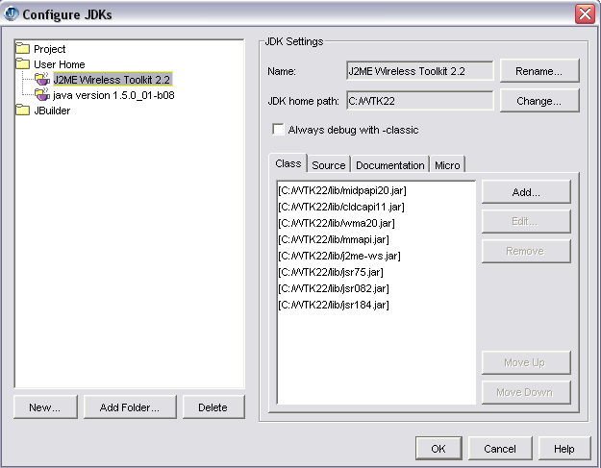

- เมื่อรันโปรแกรม Editor จะเรียก Emulator ขึ้นมา

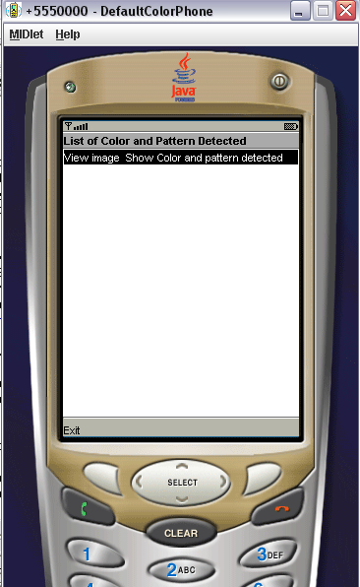

- เมื่อทำการรันโปรแกรม Emulator จะแสดงผลดังนี้

